XX610 Scheda creata il 28 agosto 2026

Descrizione storico-bibliografica
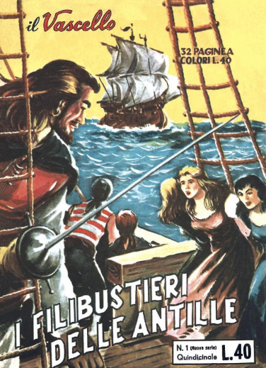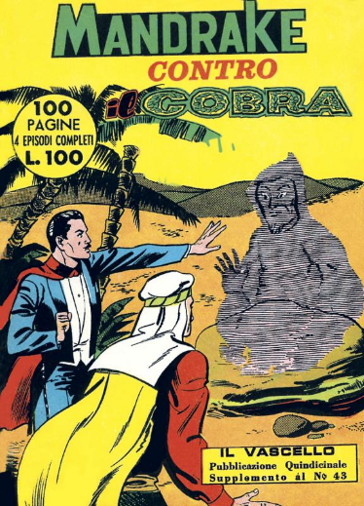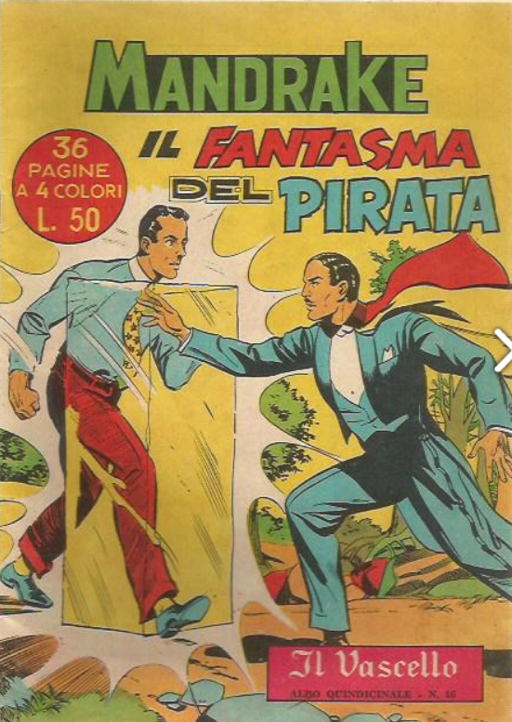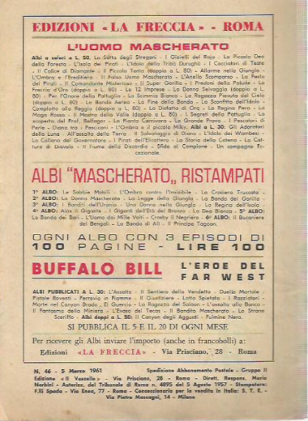
Il *vascello : albo quindicinale. – Anno 1, n. 1 (7 febbraio 1958)-n. 24b (15 gennaio 1959); nuova serie, n. 1 (15 aprile 1959)-n. 65 (20 dicembre 1961). - Roma : Il vascello, 1958-1961 (Roma : F.lli Spada). – 96 volumi : ill. ; 21 cm. ((Direttore: Mario Nerbini
Comprende: L’*uomo mascherato; *Mandrake

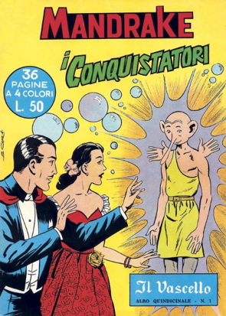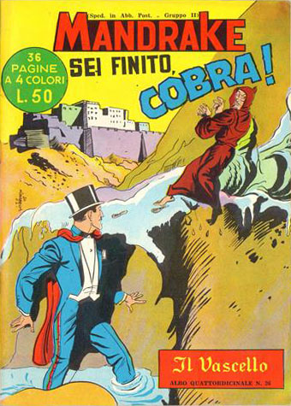
Il *vascello. - N. 1 (5 gennaio 1962)-n. 26 (30 dicembre 1962). - Roma : Fratelli Spada, 1962. – 26 volumi : ill. ; 22 cm. ((Mensile; poi quattordicinale.
Comprende: *Mandrake
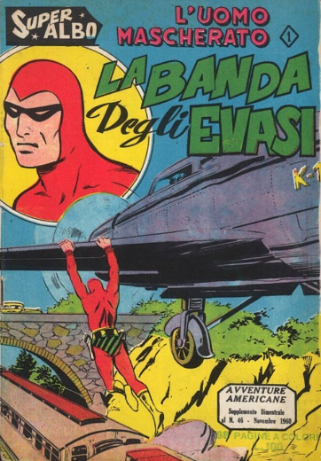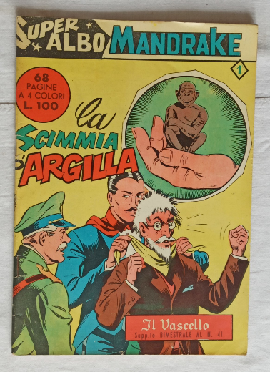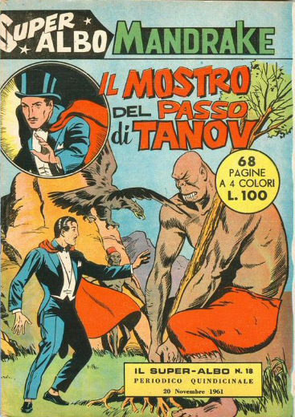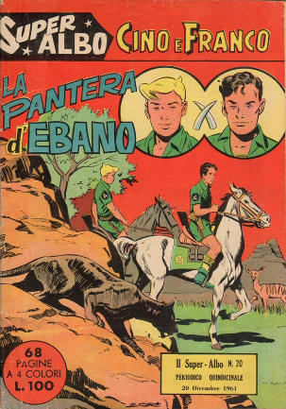
*Super albo. – N. 1 (novembre 1960)-n. 20 (dicembre 1961); n. 1 (10 gennaio 1962)-n. 194 (26 febbraio 1967). - Roma : Fratelli Spada, 1960-1967. – 214 volumi : ill. ; 24 cm. ((Quindicinale; poi settimanale ; poi quattordicinale. - TO01625219
Comprende:
*Super albo L’uomo mascherato
*Super albo Mandrake
Varianti del titolo: L’uomo mascherato; *Mandrake
Supplemento a: *Avventure americane; Il *vascello

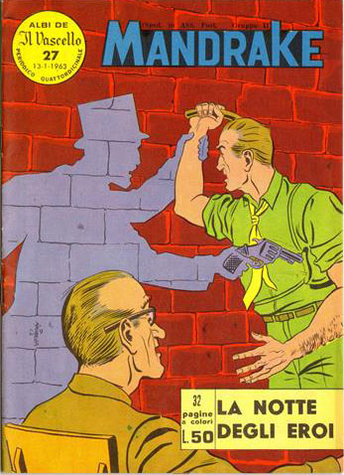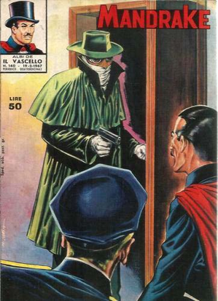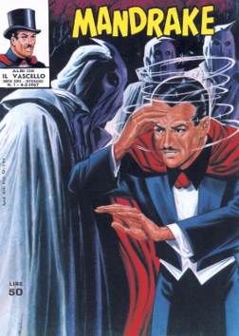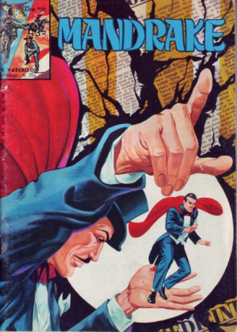
*Albi de Il Vascello. – N. 27 (13 gennaio 1963)-n. 140 (19 febbraio 1967); nuova serie, n. 1 (4-3-1967)-n. 206 (18-04-1971). - Roma : F.lli Spada, 1967-1971. – 320 volumi : ill. ; 21 cm. ((Settimanale. - ACNP PT03377884. - TO01620453
Comprende:

*Mandrake : i mille volti di Saki. - LIG0517065
*Mandrake: l'atollo delle meraviglie. - LIG0517085
*Mandrake: l'erede dei faraoni. - LIG0517088
*Mandrake : il castello nelle Azzorre. - LIG0517095
*Mandrake : la notte degli eroi. - LIG0517208
*Mandrake : la casa sulla scogliera. - LIG0517209
*Mandrake : l’armata segreta dei Gontapen. - LIG0517210
*Mandrake : un vecchio signore troppo burlone. - LIG0517211
*Mandrake : l’occhio del tradimento. - LIG0517211
*Mandrake : il mistero insolubile. - LIG0517211

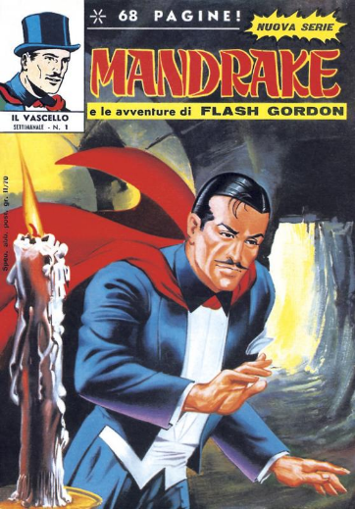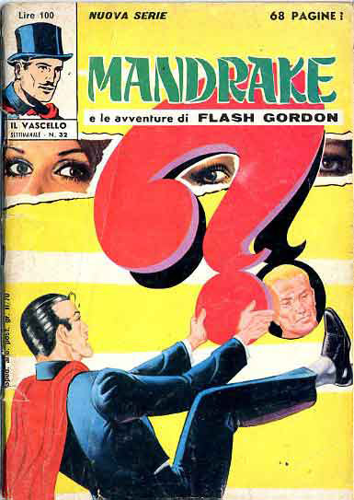
Il *vascello. – N. 1 (9 maggio 1971)-n. 32 (15 marzo 1972). - [Roma] : F.lli Spada, [1971-1972]. – 32 volumi : fumetti ; 26 cm. ((Settimanale. - LIG0009903
Comprende: *Mandrake e le avventure di Flash Gordon
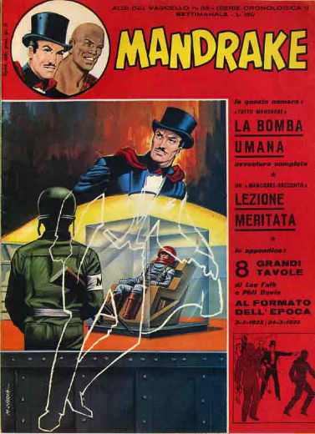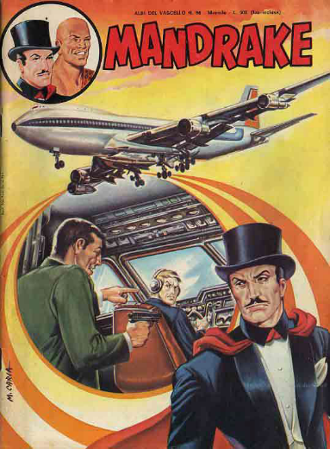
Gli *albi del vascello. Serie cronologica. – Nuova serie, n. 1 (16 aprile 1971)-n. 32 (15 marzo 1972); n. 1 (16 aprile 1972)-n. 96 (gennaio 1980). - [Roma] : F.lli Spada, [1971-1972]. – 128 volumi : fumetti ; 26 cm. ((Settimanale. - LIG0009903
Dal numero 77 ha il titolo: *Albi del vascello
Comprende:
*Mandrake. – N. 1 (16 aprile 1971)-n. 32 (15 marzo 1972); N. 1 (16 aprile 1972)-n. 96 (gennaio 1980). - Roma : Fratelli Spada, 1972-1980. – 128 volumi : fumetti ; 26 cm. ((Settimanale. - UBO3703435

Soggetto: Mandrake <fumetto> - 1958-1980

Informazioni storico-bibliografiche
Mandrake il Mago
Nasce nel: giugno 1934 dalla matita di: Phil Davis dalla penna di: Lee Falk sulle pagine di: (daily strip) sui quotidiani statunitensi per la King Features Syndicate. Conosciuto universalmente come Mandrake e realizzato graficamente con le sembianze di Lee Falk ispiratosi ad un Mago illusionista dell'epoca di nome Leon Mandrake che ricalcava lo stile e le caratteristiche degli illusionisti che si esibivano in Europa e oltre oceano. Il personaggio si avvale del gigante nubiano di nome Lothar come assistente, che lo accompagna nelle sue esibizioni, rivelando poteri incredibili che poi saranno ridimensionati nel tempo dall'autore rendendo il Mago un illusionista e ipnotizzatore.
https://www.incredibol.net/objects/mandrake_il_mago.

Mandrake - Il Vascello è stata la serie regolare di fumetti di Mandrake pubblicati dall'editore italiano Fratelli Spada. Essendo la continuazione diretta di una serie simile precedentemente pubblicata dalle pubblicazioni La Freccia, con un totale di 474 numeri pubblicati dal 1962 al 1980. Sebbene fosse essenzialmente la stessa pubblicazione per l'intera corsa, è stata rilanciata con la numerazione riavviata più volte, dividendo la corsa in quattro serie distintive.
Panoramica del problema
Prima serie (1962-1967)
Il primo numero è datato 5 gennaio 1962 e l'ultimo (#140) 19 febbraio 1967. Il formato era di 15 × 21,5 cm per generalmente 32 pagine, ma alcuni problemi avevano 80 pagine. Mandrake essendo scritto prevalentemente come titolo principale ma la numerazione sono per il sottotitolo Il Vascello. Il con un nuovo layout per le copertine per il numero 27 il sottotitolo è cambiato in Albi de Il Vascello. Il layout per le copertine cambia ancora una volta dal numero 129, ma il sotto-tacchi era ancora Albi de Il Vascello. Il materiale "Mandrake" era composto principalmente da storie disegnate da artisti italiani ma è stato pubblicato anche materiale ristampato americano. Come storie di back-up la serie ha iniziato a stampare "Bat Star" (Brick Bradford) di William Ritt e Clarence Gray dal numero 84. #102 presenta "Judd Saxon" di Ken Bald e #103 present "Juliet Jones" di Stan Drake. La serie ha anche stampato varie serie come: "Sub Agent"; "Cheenne Kid" e storie di guerra di Charlton. Inoltre ci sono diversi fumetti di una pagina nei numeri da 80 a 90: "Pippo a Lalla" (Hi e Lois) di Mort Walker e Dick Browne; "Il Professor Filippa" (Professor Phumble) di Bill Yates; "Beetle Bailey" di Mort Walker; "Blondie" di Chic Young; "Henry" di Carl Anderson; "Lord Blumm" di Ralston Jones e Frank E nei numeri da 99 a 102: "Gian Tempesta" (Dennis the Menace) di Hank Ketcham sono stampati sulle due ultime pagine di copertina, mentre i numeri da 118 a 120 hanno "Lulu" di Sixta.
Seconda serie (1967-1971)
Il primo numero di questo specifico è datato 4 marzo 1967. Il layout di copertina e le dimensioni del formato sono stati conservati, ma la numerazione è ripartita dal # 1, ora con il sottotitolo Albi de Il Vascello - serie nuovo. Il numero di pagine è stato anche 36 fino al numero 100. È aumentato a 56 pagine dal numero 100 a 110, prima di avere 68 pagine per il resto della serie. Il sottotitolo cambia ancora una volta dal numero 171; Albi de Il Vascello. La serie si è conclusa con il numero #206 del 18 aprile 1971. Ancora una volta, è stato composto principalmente da storie di "Mandrake" disegnate da artisti italiani, ma anche da Phil Davis e Fred Fredericks. Come storie di backup la serie stampata "Johnny Safari" dal #67, numeri da 85 a 93 stampati "Cino e Franko" (Tim Tyler's Luck) di Lyman Young, i numeri da 77 a 89 hanno "Capitan Baroud" di Carraz e la versione a fumetti di "Bat Star" (Brick Bradford). "Gordon" (Flash Gordon) di Al Wlliamson, Mac Raboy, Dan Barry e Ric Estrada sono stampati come storie di backup dal #97 al 150 e # 167 fino alla fine della serie. Inoltre dal #67 la serie ha ristampato varie storie di avventura dagli archivi di "Victorious" tra cui "Gervasio" di Carlo Peroni. E altre serie di back up come: "Agent Sub"; "Merman" di Lee Elias; "Wyatt Earp" di Nicholas Alascia e Sal Trapani; "Furia Nera" (Black Fury) di Mastroserio. Le copertine sono realizzate da: Mario Caria, Mario Pedrazzi, Nicholas Alascia, Domenico Mirabella, Angelo Todaro Romano Felmang e U. Sam. A volte rappresentavano altri personaggi comici di Mandrake e venivano meno spesso dipinti. Durante questo periodo si trovano anche alcuni numeri di Mandrake nella serie / nb: Busta Spada: alcuni album simili per la serie "Fratelli Spada" "Avventure Americane - L'Uomo Mascherato" possono contenere anche alcuni numeri "Mandrake - Il Vascello". Tuttavia i problemi all'interno degli album possono variare a causa di quante copie l'editore ha avuto di ogni numero invenduto (esempio : raccolta "Avventure Americane - L'Uomo Mascherato" # 6 può contenere Mandrake - Il Vascello nuova serie 76...).
Terza serie (1971-1972)
Iniziata il 9 maggio 1971 con il numero 1, si concluse il 15 marzo 1972 con il numero 32. In questa occasione, il formato fu ridotto. Il sottotitolo era "Il Vascello - nuova serie" e, sotto il titolo principale "Mandrake", comparivano anche le avventure di Flash Gordon. Le storie di Mandrake sono opera di Phil Davis, Fred Fredericks, Domenico Mirabella (numeri 8 e 11), Angelo Todaro (numeri 6 e 12) e Maurizio Santoro (numero 7).
Quarta serie (1972-1980)
Il 16 aprile 1972, questo nuovo inizio è stato fondato su un formato più grande e con il sottotitolo Albi del Vascello – Serie Cronologica. Le emissioni di Serie Cronologica da 1 a 8 hanno avuto una doppia numerazione; la Serie Cronologica #1 è stata anche Mandrake #33, continuando la numerazione della precedente terza serie. Dal numero 77 il sottotitolo della serie è stato rinominato in Albi del Vascello e la serie è continuata fino al #96 il 1 ° gennaio 1980. L'umoristico "Convegno dell'allegria" di Albe è stato stampato sulla copertina posteriore dal #25, e dal #41 la copertina posteriore figura Jacovitti. Come serie back up dal numero 75: "Flash Gordon" di Dan Barry, "Big Ben Bolt" di John Cullen Murphy, "Johnny Hazard" di Frank Robbins, "Rip Kirby" di John Prentice e Fred Dickenson. Le copertine sono di Mario Caria. https://www.mandrakewiki.org/index.php?title=Mandrake_-_Il_Vascello.

"Super Albo - Mandrake" è stata una collana di albi a fumetti dedicata a Mandrake, pubblicata dalla casa editrice italiana La Freccia tra il novembre 1960 e il dicembre 1961.
Panoramica della collana
Serie di supplementi
La collana nacque come serie di albi supplementari per le testate "Avventure Americane" e "Il Vascello". Gli albi presentavano una doppia numerazione: una relativa alla serie dei supplementi e una specifica per i singoli personaggi. Inizialmente a cadenza mensile, la serie esordì nel novembre 1960 con un numero dedicato a "The Phantom" (L'Uomo Mascherato), seguito, a partire dal mese successivo, da uscite incentrate su "Mandrake".
Le storie vennero rielaborate graficamente – con ritocchi all'inchiostrazione – da Massimo Liorni e altri artisti italiani. La collana ospitava inoltre storie secondarie realizzate da P.L. de Julio, Gaetano Vitelli e Restaino, mentre le copertine erano opera di Enzo Carretti.
Serie "Il Super Albo"
A partire dal nono numero, la serie divenne quindicinale, con due uscite al mese. Cambiò inoltre il sistema di doppia numerazione: una numerazione era riservata alla serie "Il Super-Albo" e l'altra ai singoli personaggi. Dal numero 17, la serie adottò esclusivamente la numerazione propria de "Il Super-Albo".
La serie si concluse con il numero 20, dedicato a "Tim Tyler's Luck".
https://www.mandrakewiki.org/index.php?title=Super_Albo_%E2%80%93_Mandrake_(La_Freccia).

Note e riferimenti bibliografici
- https://www.guidafumettoitaliano.com/guida/testate/testata/4330.

